METALES

Muy fuerte caída de las acciones del sector MATERIALS.
En la semana fue el sector del MERVAL mas castigado.
ALUA cierra en $ 30.95 abajo el -15.67% respecto de la semana anterior.
ERAR-TXAR cotiza en $ 23.00 con baja de -8.00%
El oro cierra negativo en us$ 1.495,60 la onza troy (1 oz troy = 31.10 gramos) abajo el -3.68% respecto del cierre semanal anterior.
VALE cierra negativa en el mercado local y levemente positiva en N.Y.
El cedear que la representa cierra en $ 457,50 bajando el -6.44% respecto del cierre semanal anterior y en N.Y. cierra en us$ 11.77 con suba de 0.26%.

EVOLUCION DE LOS ACTIVOS EN LA SEMANA

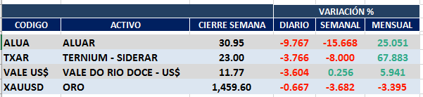

ALUA (Cierre al 08/11/19 $ 30,95)
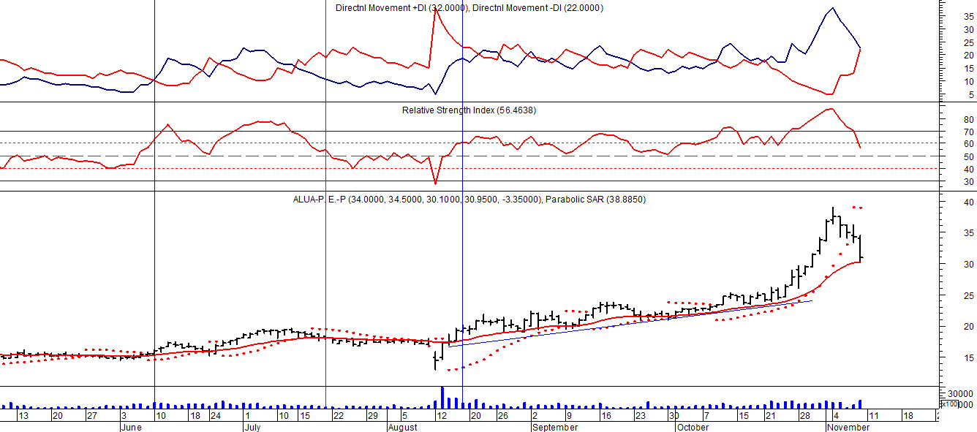

Señal de compra el 05/06 en $ 15,00.
Señal de venta el 22/07 en $ 17,50.
Señal de compra el 15/08 en $ 18,00.

ERAR_TXAR (Cierre al 08/11/19 $ 23,00)
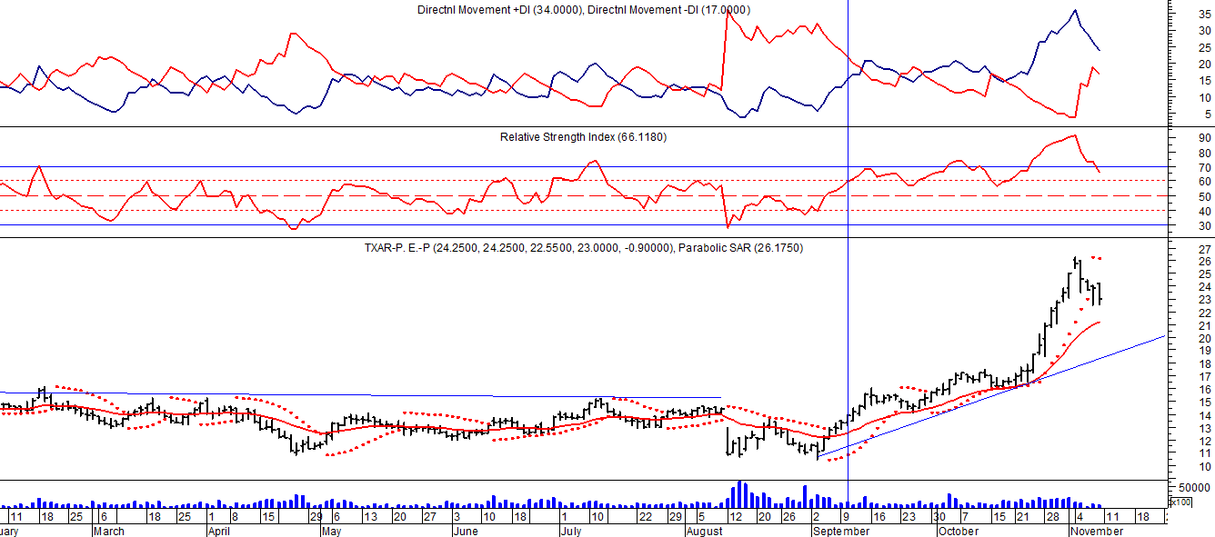
Señal de compra el 09/09 en $ 13,00.

ORO (Cierre al 08/11/19 US$ 1.459,60)
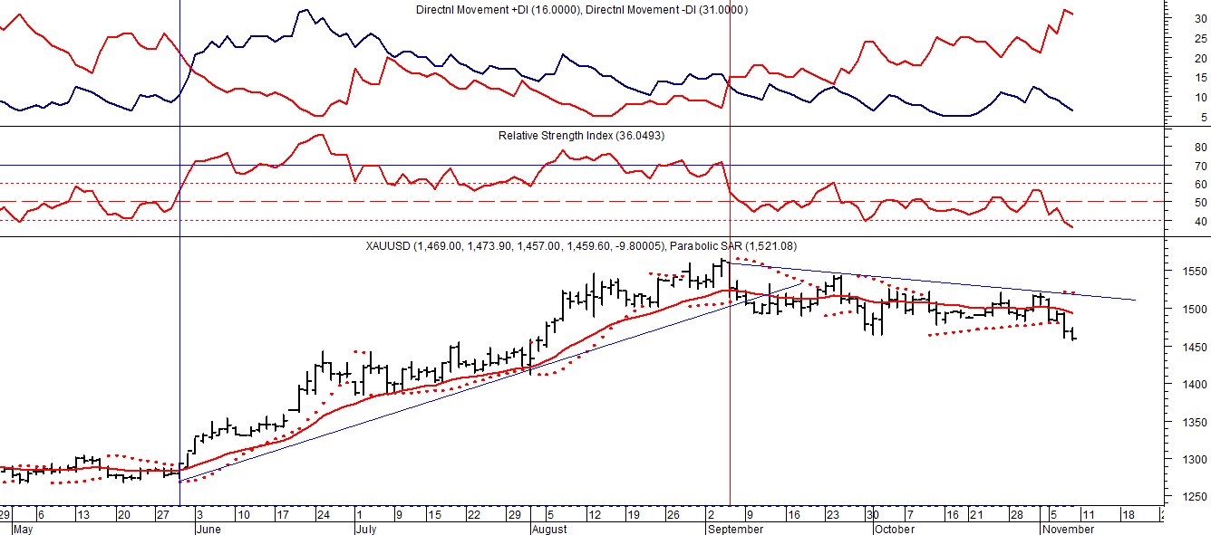

Señal de compra el 30/05 us$ 1.300.
Señal de venta el 06/09 en us$ 1.530.

VALE ADR (Cierre al 08/11/19 US$ 11.77)
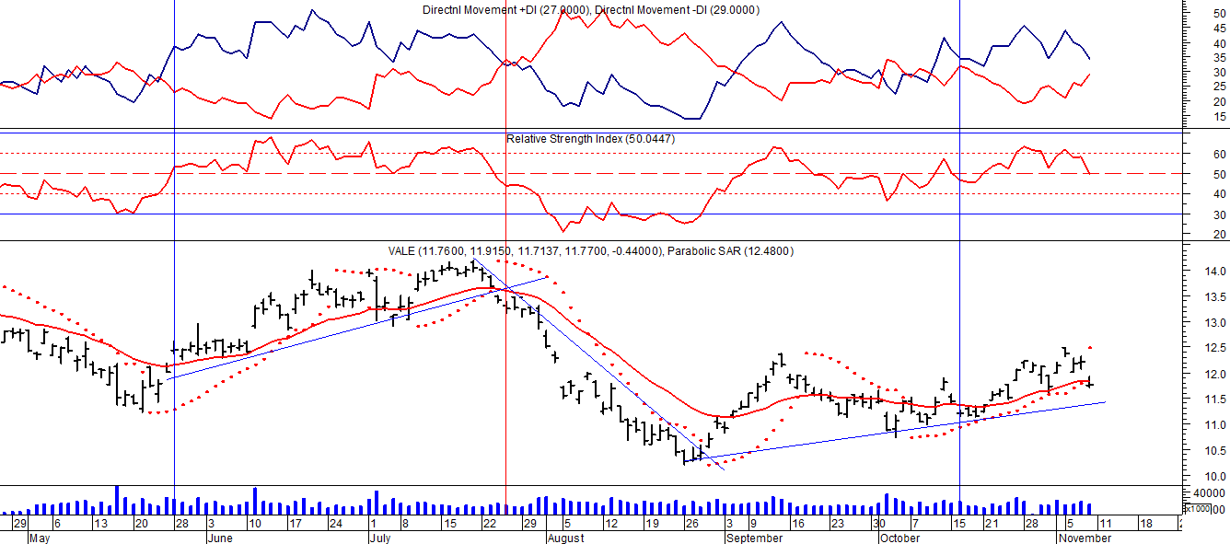
Señal de compra el 24/05 en us$ 12.00.
Señal de venta el 24/07 en us$ 13.50.
Señal de compra el 15/10 en us$ 11.50.

